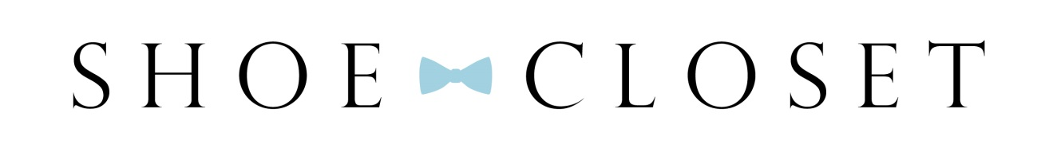

プランタン銀座「オ―ルウェザーフェア」にてMEDUSEメデュース他レインシューズを販売中です
靴輸入商社の株式会社アースマーケティングが展開するSHOE CLOSETシュークローゼットが、プランタン銀座1階パサージュで開催中の「オ―ルウェザーフェア」にて、フランスを代表するレインシューズブランドMEDUSEメデュース他、インポートレインシューズを多数展開中です。
「SHOE CLOSET(シュークローゼット)」( http://shoecloset.earth-m.co.jp/ )はプランタン銀座1階パサージュで開催中の「オールウェザーフェア」にて、各種インポートレインシューズを展開しております。 お近くにお越しの際は、是非お立ち寄りくださいませ。
【参加期間】 2016年6月1日（水）～2016年6月30日（木）
【展開ブランド】MEDUSEメデュース、FREE FISHフリーフィッシュ他
【開催場所】 プランタン銀座 1階パサージュ内 〒104-0061 東京都中央区銀座3-2-1
[ TEL ] 03-3567-0077（代表）
[ 営業時間 ] 日～木曜日 11:00～20:00／金・土曜日 11:00～21:00
SHOE CLOSET ホームページ
http://shoecloset.earth-m.co.jp/
facebook
https://www.facebook.com/shoecloset.earth
【問い合わせ先】
株式会社アースマーケティング
TEL：03-5638-9771
http://www.earth-m.co.jp/

